POTENCIANDO LA FORMACIÓN INVESTIGATIVA DE LOS ESTUDIANTES DE CIENCIA DE LA COMPUTACIÓN MEDIANTE UN INSTRUMENTO DIDÁCTICO
LA FORMACIÓN INVESTIGATIVA DE LOS ESTUDIANTES DE CIENCIA DE LA COMPUTACIÓN

AUTORES: Ekaterine Miriam Fergusson Ramírez
Isabel Alonso Berenguer
Alexander Gorina Sánchez
DIRECCIÓN PARA CORRESPONDENCIA: ekaterine@uo.edu.cu
Fecha de recepción:
Fecha de aceptación:
RESUMEN
En el trabajo se ejemplifica una forma de potenciar la formación investigativa de los estudiantes de Ciencia de la Computación mediante la aplicación de un sistema de procedimientos didácticos creado por los propios autores. La ejemplificación se distingue por simular el proceso de resolución llevado a cabo por profesores y estudiantes en una clase práctica, empleando una situación problémica, con el propósito de que sirva de guía en la preparación y desarrollo de dichas clases. Este proceso se desarrolla conducido por el docente a través de tres procedimientos del sistema, que son: interpretativo del sistema usuario, traductor del sistema intermediario y valorativo del sistema de información computacional. Se concluyó que el sistema de procedimientos didácticos ejemplificado influye positivamente en el desarrollo de habilidades investigativas.
PALABRAS CLAVE: sistema de procedimientos didácticos, formación investigativa, Ciencia de la Computación, ejemplificación, situación problémica.

POWERING THE INVESTIGATIVE FORMATION OF THE COMPUTER SCIENCE STUDENTS THROUGH A DIDACTIC INSTRUMENT
ABSTRACT
The work exemplifies a way to enhance the research formation of students of Computer Science through the application of a didactic procedures system created by the authors themselves. The exemplification is distinguished by simulating the resolution process carried out by professors and students in a practical class, using a problematic situation, with the purpose of serving as a guide in the preparation and development of said classes. This process is conducted by the teacher through the three procedures of the system, which are: interpretive of the user system, translator of the intermediary and valorative system of the computer information system. It was concluded that the system of didactic procedures, exemplified, influences positively in the development of investigative skills.
KEYWORDS: system of didactic procedures, research formation, Computer Science, exemplification, problem situation.
INTRODUCCIÓN
Las ciencias computacionales tienen como objeto de estudio las bases teóricas de la información y la computación, así como su aplicación en sistemas informáticos (Lunt, 2008; Pupo, 2017; Miller y Ranum, 2017). De esta manera buscan desarrollar un soporte lógico para hacer efectivo y eficiente el ciclo computacional de la información en las organizaciones y la sociedad.
La perspectiva interdisciplinaria de las ciencias computacionales es amplia y compleja, por las múltiples relaciones con otras disciplinas, contribuyendo no sólo a la solución de problemas de otras ciencias, sino al enriquecimiento de sus teorías, modelos y algoritmos; facilitando la transferencia de métodos de solución a clases de problemas en sus dominios, así como a la generalización de modos de abordar una solución.
De aquí se deriva la gran relevancia que tiene la formación investigativa de los estudiantes de las carreras de ciencias computacionales, los que deben disponer de numerosas herramientas investigativas para la resolución de una variada gama de problemas sociales, científicos y técnicos.
Dentro de los profesionales de las ciencias computacionales, el licenciado en Ciencia de la Computación, juega un rol destacado en esta resolución, ya que debe ser competente en el diseño y análisis de sistemas computacionales, es decir, de sistemas que reciben información acerca de una situación problémica, la procesan y proporcionan soluciones computacionales a esta.
Se significa, a los efectos de la presente investigación, que la situación problémica es interpretada como una situación conformada por objetos reales y/o ideales, que han sido didácticamente tratados por el profesor para hacerlos asequibles, en dependencia del nivel de profundidad requerido por los estudiantes que inician su formación de habilidades investigativas. La misma adquiere la connotación de problema de programación computacional en la medida en que el estudiante asume su resolución y encamina sus esfuerzos a la interpretación computacional de la misma (Fergusson, 2016).
De esta forma, la actividad del estudiante de esta profesión se debe dirigir a la ejecución de diversos procesos de formalización, modelación, construcción de algoritmos y programas, para diseñar, realizar y analizar los sistemas computacionales. En fin, debe lograr una realización computacional mediante programas que serán ejecutados, de manera eficiente, por una computadora o redes de computadoras (Fergusson, Alonso, Gorina y Salgado, 2015).
Pero a pesar de la importancia que tiene la formación de los profesionales de Ciencia de la Computación para resolver problemas provenientes de todas las esferas de la actual sociedad, aun se confrontan dificultades en su proceder investigativo, pues su formación generalmente se centra en conocimientos y habilidades computacionales, descuidando la aplicación de importantes aspectos teórico-metodológicos inherentes a la Metodología de la Investigación Científica.
Atendiendo a estas dificultades, en la Universidad de Oriente se realizó, en el año 2014, un estudio exploratorio en la carrera Ciencia de la Computación, pudiéndose comprobar que prevalece un insuficiente análisis de las situaciones polémicas por parte de los estudiantes, lo que limita la correcta comprensión de las mismas y conduce a una mecanización de la solución computacional que proponen. Además, las investigaciones que se realizan tienden a no presentar un adecuado diseño teórico y metodológico, que oriente hacia la obtención de una solución computacional pertinente (Fergusson, Alonso y Gorina, 2014).
Estas insuficiencias en la formación investigativa han sido también confirmadas, a nivel internacional, por destacados investigadores como (Ferreira, 2005; Jesse y Fernández, 2013; Estrada y Blanco, 2014), quienes han realizado contribuciones valiosas, pero sin profundizar suficientemente en instrumentos didácticos que puedan potenciar el desarrollo del pensamiento investigativo computacional de los estudiantes de Ciencia de la Computación.
Para dar solución a este vacío epistemológico se profundizó en la contradicción que se manifiesta entre una sistematización de la información proveniente de la situación problémica y la comprobación de su correspondiente solución computacional, la que sirvió de sustento para modelar la dinámica del proceso de formación investigativa en la carrera de Licenciatura en Ciencia de la Computación, según se explicita en Fergusson, Salgado, Alonso y Gorina (2015).
El modelo de la citada dinámica está conformado por tres dimensiones, las que son expresión de sus movimientos internos y permiten revelar la transformación de dicho proceso. Estas dimensiones son, la interpretativa del sistema usuario, la traductora del sistema intermediario y la valorativa del sistema de información computacional.
A partir de la citada modelación, se elaboró un sistema de procedimientos didácticos, conformado por un conjunto de acciones, lógicamente estructuradas y ordenadas, que facilitan el desarrollo de la dinámica del proceso de formación investigativa en esta carrera. El mismo se diseñó a partir del método Sistémico-Estructural-Funcional, concretando la citada dinámica mediante un conjunto de procedimientos integrados, según se muestra en Fergusson, Alonso y Salgado (2016).
Es por tanto un instrumento de intervención didáctica, que tiene como objetivo la orientación intencional a los profesores de la carrera para la conducción del proceso de formación investigativa. Su lógica promueve transformaciones formativas que contribuyen al perfeccionamiento de la investigación computacional, las cuales se convertirán en guía para el logro de la independencia cognoscitiva, a partir de un trabajo más consciente y estable, que viabilice el desarrollo formativo de los estudiantes, de aquí su carácter didáctico.
Ahora bien, como no siempre un sistema de procedimientos didácticos, por sí sólo, sirve de apoyo eficiente a los profesores noveles; el presente trabajo tuvo como objetivo realizar una ejemplificación sobre la forma de potenciar la formación investigativa de los estudiantes de Ciencia de la Computación, mediante su aplicación a una situación problémica, con el propósito de facilitar la comprensión de la forma de conducir la dinámica del proceso de formación investigativa en esta carrera.
La citada ejemplificación está basada en contenidos de la asignatura Ingeniería de Software. Se seleccionó esta asignatura porque permite analizar el ciclo de vida de un sistema de información computacional, facilitando el uso de los métodos de investigación que se recomiendan en el sistema de procedimientos didácticos.
DESARROLLO
Para llevar a cabo la ejemplificación del sistema de procedimientos didácticos se consideró una situación problémica extraída del contexto cercano a la esfera de actuación del futuro profesional de Ciencia de la Computación. Para darle solución se ha ido simulando el posible modo de actuar del estudiante y del profesor durante el proceso de solución de dicha situación, con el propósito de que sirva de guía para futuros procesos formativos.
La situación problémica seleccionada está relacionada con la actividad que se lleva a cabo en una galería de arte, que por su complejidad permite abarcar todas las etapas del desarrollo de un sistema de información computacional.
Situación problémica: En una galería se exponen obras de arte (pinturas) de artistas provenientes de todo el país. Esta tiene su sede en la capital, por lo que los artistas de provincias necesitan viajar para presentar sus solicitudes de exposición. En la actualidad existen dificultades con el control de las obras que están pendientes de evaluación, para su posible exposición, así como con las que han sido rechazadas o se han vendido; lo que dificulta las gestiones asociadas con el montaje de exposiciones y con la venta. El personal de la galería (anfitriones, especialistas de arte, vendedores, especialistas en economía y gerente general) no puede realizar el trabajo con la eficiencia requerida, lo que conlleva a pérdidas económicas y a que no se satisfaga la misión social de la galería, como promotora de la cultura nacional. Esto provoca que los artistas pierdan confianza en la misma y no sea visitada tanto como se desea.
Con diez años de experiencia, la galería ha preparado más de cien exposiciones individuales y grupales, en las que ha logrado vender el 55% de las obras en exposición. Sólo el 30% de las obras en exposición se corresponden con artistas de provincias, pero el 80% de ellas se han vendido; lo que evidencia su calidad. La dirección de esta institución necesita disponer de una aplicación computacional que controle las solicitudes, la evaluación y la venta de obras. Se requiere que esta aplicación pueda ser aplicada a otras galerías con similar estructura.
Observación: Esta situación problémica muestra un escenario bastante frecuente en una institución cultural del país y ha sido preparada didácticamente para que se corresponda con el papel que debe desempeñar un profesional de Ciencia de la Computación en la práctica profesional, con el propósito de estimular el interés del estudiante.
Procedimiento interpretativo del sistema usuario
Actuar del profesor: una vez planteada la situación problémica, deberá inducir al análisis detallado de la misma, para que sus estudiantes logren comprenderla y determinar todas las relaciones que se manifiestan a partir de las necesidades del sistema usuario (SU). Será de suma importancia que indique la realización de un diagnóstico en el que pueden emplearse algunas técnicas investigativas estudiadas en la asignatura Metodología de la Investigación Científica, tales como: el análisis documental, las encuestas, las entrevistas y la observación planificada, para determinar las principales insuficiencias que presenta la gestión de las ventas de obras de la galería y sus principales causas. Deberá insistir en la importancia del uso de los métodos cualitativos y cuantitativos, que ya conocen, para profundizar en elementos esenciales del proceso a modelar que no son captables a simple vista.
Actuar de los estudiantes: diseñar y aplicar el diagnóstico inicial. Procesar los datos extraídos del mismo empleando métodos cualitativos y cuantitativos, para delimitar la información relevante. Aquí deberán tener en cuenta que la interpretación y evaluación de los datos extraídos para identificar las necesidades del SU requerirán de una sistemática consulta a dicho sistema. De lo que se trata es de mantener una retroalimentación permanente con los usuarios del producto que van a construir.
Actuar del profesor: exigir que los estudiantes fundamenten las actividades a implementar utilizando un lenguaje accesible al usuario. Paralelamente podrá ir orientando la introducción de los tipos de argumentación que brinda la Ingeniería de Software, fundamentalmente, la historia de usuario.
Actuar de los estudiantes: en este momento se espera que, a partir del diagnóstico realizado sobre el proceso de gestión de obras de arte hayan detectado, entre otras, las siguientes dificultades: a) toda la gestión de las obras se hace en la sede de la galería, a pesar de que existe un potencial técnico en las provincias que no es suficientemente explotado, b) el formato en que se recibe la información no refleja las dimensiones de las obras (para valorar si se puede o no exponer una obra en las salas de la galería), lo que provoca que se rechace la solicitud antes de ponerla a disposición de los especialistas que las evalúan, c) no se tiene un control preciso del estado de cada solicitud, por lo que en ocasiones existen obras ya valoradas que no pueden tenerse en cuenta cuando se planifica una exposición, d) existe una regla de negocio que exige que solo el especialista de arte, asignado para evaluar las obras de una solicitud, puede entregar los resultados de la evaluación de esas obras. Esto dificulta el control sobre las obras que contiene cada solicitud, e) un artista puede presentar solicitudes con diversas obras, las que deberán ser asignadas a especialistas para su evaluación, en dependencia de las técnicas usadas en su confección. Aquí las dificultades están asociadas a la asignación de obras a evaluadores que no son especialistas de la técnica y a la evaluación de obras no asignadas a un determinado especialista y f) en algunos casos existen especialistas de arte en una provincia, que pudiendo evaluar determinadas obras de su territorio, no las evalúan porque el “anfitrión” no posee información actualizada que le permita localizar a estos especialistas; lo que retrasa el proceso de evaluación de las solicitudes.
Actuar del profesor: comprobar que los estudiantes hayan podido comprender, a partir del diagnóstico, que la galería necesita disponer de una aplicación que brinde un esquema de comunicación, vía correo electrónico, entre la galería, los artistas y los especialistas de arte encargados de la evaluación de las obras, de manera que se garantice un adecuado flujo de información entre estos. Además, de que debe tener varias páginas en Internet que puedan ser consultadas por los artistas y los especialistas. Y que, como cuenta con un sistema de información en el área de Recursos Humanos, el sistema que se elabore deberá relacionarse con este para tomar información de las técnicas y los especialistas de arte.
Observación: para lograr lo anterior puede utilizar el método de elaboración conjunta, para reconstruir las posibles interpretaciones y análisis de la información obtenida por los estudiantes, discutir varios enfoques, así como ejercitar las categorías del diseño de la investigación, partiendo de las propuestas que hagan estos de dichas categorías y sus fundamentaciones, empleando la información extraída de los medios de diagnóstico aplicados. Se sugiere, a través de uno o varios seminarios, propiciar el debate en el aula para analizar el planteamiento del problema, el objeto de la investigación, el campo de acción y el objetivo.
Actuar de los estudiantes: formular el problema de investigación, el objeto, el campo de acción y el objetivo. Al respecto se espera que para la situación problémica bajo análisis, estas categorías queden formuladas de una forma más o menos cercana a la siguiente:
Problema de la investigación: Insuficiencias que se manifiestan en la gestión que lleva a cabo la galería para la recepción y evaluación de obras de arte (pinturas), lo que dificulta el montaje de las exposiciones y la venta de las obras.
Objeto de la investigación: el proceso de la gestión de exposiciones y venta de obras de arte (pinturas) que se desarrolla en la galería.
Campo de acción: la automatización de la gestión de exposiciones y venta de obras de arte (pinturas) que se desarrolla en la galería.
Objetivo: diseño, implementación y valoración de un sistema de información computacional que contribuya a perfeccionar la gestión de las exposiciones y la venta de las obras que hacen las galerías del país.
Actuar del profesor: Insistir en la profundización que debe hacer el estudiante sobre el comportamiento del SU, para que pueda llegar a definir los requisitos funcionales y no funcionales del mismo, dándole las prioridades a cada actor según lo requiera.
Observación: este análisis servirá de base a la creación de datos representativos que permitan probar cada funcionalidad del sistema de información computacional.
Actuar de los estudiantes: a tales efectos se espera que el estudiante pueda describir la gestión de las obras de arte en la galería, a grandes rasgos, como sigue:
Inicio: un artista presenta una solicitud en la que pone a consideración de la galería un conjunto de obras de arte para su evaluación como obras aptas para exponer en la galería.
Evaluación: la realiza un especialista de arte.
Marketing: dentro de su labor de promoción de las obras disponibles para la venta, tiene que poner a sus vendedores en contacto con los artistas, para definir el precio de venta de las obras y el por ciento de la venta que le corresponde a la galería.
Economía: cuando se realiza la venta de una obra deberá actualizar su estado, ya que esa obra no se incluirá en próximas exposiciones y la venta se convierte en utilidades para la galería.
Actuar del profesor: Hacer ver al estudiante los procesos que deben considerarse atendiendo a la gestión de las obras de arte descrita.
Actuar de los estudiantes: debe poder describir los siguientes procesos:
Atención a solicitudes: a) definición de la plantilla de registro de solicitudes que será puesta a disposición de los artistas, vía Internet, para que puedan registrar directamente su solicitud sin ir a la galería, b) asignación de especialistas de arte a las distintas solicitudes, de acuerdo a las técnicas en las que se han especializado y el lugar de residencia del artista y del especialista, c) evaluación de obras, de acuerdo a los criterios de evaluación definidos, permitiendo que los especialistas puedan registrar sus evaluaciones mediante Internet.
Promoción de obras para la venta: Definición del precio de venta de las obras y del porciento que obtendrá la galería, de acuerdo a la evaluación de las obras que emitió el especialista.
Venta de obras: Control de las obras vendidas y obtención de indicadores sobre el estado de las obras que se han puesto a consideración de la galería y que no han sido vendidas.
Actuar del profesor: Inducir a trabajar en el modelado del negocio, la definición de actores y casos de uso del negocio y la realización de los diagramas de casos de uso y de actividades.
Actuar de los estudiantes: identificar actores y trabajadores del negocio, llegando a una representación como la que se expone en las tablas 1 y 2. Además de interpretar las relaciones entre los actores y sus casos de uso, logrando a un diagrama de casos de uso del negocio.
Tabla 1: Actores del negocio
Artista | Interesado en que se expongan sus obras en la galería y posiblemente que sean vendidas.
Responsable de marketing | Es el Jefe del área de marketing por lo que está interesado en que se divulguen las obras de los artistas que estos desean vender para obtener las ganancias.
Gerente general | Interesado en que la galería promueva y venda sus obras, por lo que exige que se tenga un control de las obras que se han vendido y las que no.
Tabla 2. Trabajadores del negocio
Anfitrión | Atiende a los artistas que desean exponer sus obras y les asigna un especialista de arte para que evalúe sus obras.
Sistema automatizado del área de Recursos Humanos (SA-RRHH) | Contiene información sobre las técnicas con las que trabaja la galería y los especialistas de arte que evalúan las obras, información que es utilizada en el proceso de atención a la solicitud.
Especialista de arte | Evalúa las obras de arte.
Vendedor | Divulga las obras aceptadas para vender que no han sido vendidas. Se pone en contacto con los artistas para fijar el precio de venta y el % de la galería.
Especialista en economía | Registra las ventas de obras que se producen.
Actuar del profesor: propiciar que los estudiantes definan requisitos funcionales tales como:
Registrar la solicitud de la exposición: asignar automáticamente el código a una solicitud, asignar la solicitud a un especialista de arte, enviar un correo al especialista de arte sobre la solicitud asignada y registrar la información del artista.
Consultar los especialistas de arte en el SA-RRHH: registrar los resultados de las evaluaciones a las obras de una solicitud, consultar las obras aceptadas que no tienen precio, registrar el precio de venta de las obras aceptadas, registrar la venta de las obras, enviar un correo al artista sobre la venta de sus obras, consultar la información sobre las obras registradas que no han sido vendidas y registrar los criterios de la evaluación de las obras.
Actuar de los estudiantes: antes de pasar a definir los actores del sistema de información computacional, deben mostrar al usuario los requisitos definidos, para garantizar que se hayan concebido todas las funcionalidades.
Tabla 3. Actores definidos para el sistema
Actores | Justificación
Anfitrión | Atiende a los artistas, registrando en el sistema sus solicitudes de obras y asignándoles un especialista de arte. Registra información sobre los artistas que desean exponer en la galería o que a la galería le interesa que expongan.
Sistema automatizado de Recursos Humanos | Suministra información sobre los especialistas de arte y las técnicas que usan los artistas.
Especialistas en economía | Consulta en el sistema las obras aceptadas que no tienen precio fijado y registra el precio de venta convenido con los artistas, en caso de que deseen venderlas. Actualiza el sistema cuando se efectúa una venta.
Especialista de arte | Registra los resultados de las evaluaciones que ha realizado a las obras contenidas en solicitudes a él asignadas, decidiendo si son aceptadas o no por la galería.
Gerente de la galería | Consulta en el sistema información sobre las obras registradas que no han sido vendidas.
Servidor de correo | Aplicación externa que se usa para el envío de correos.
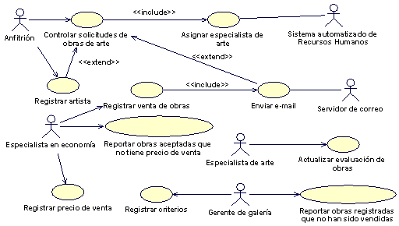
Actuar del profesor: insistir en la realización de este paso, que es muy importante y por lo general se obvia, para evitar que se muestre al usuario el sistema cuando esté muy avanzado, lo que traería como consecuencia discrepancias que casi siempre llevan a redefinir clases y otras partes del diseño, provocando una pérdida considerable de tiempo y recursos. Además, enfatizar en el uso del método de modelación, que permitirá la representación y modelación de las relaciones que desde el punto de vista funcional se establecen entre los actores del sistema.
Figura 1: Diagrama de casos de uso del sistema.

Actuar de los estudiantes: en esta etapa se espera que los estudiantes puedan definir los actores como se muestra en la tabla 3 y representar los casos de uso asociados a cada actor mediante un diagrama que los relacione, como el de la Figura 1.

Procedimiento traductor del sistema intermediario
Actuar del profesor: explicar la necesidad de analizar la entrada, transformación y almacenamiento de los datos, a la vez que cuidar que la salida de la información esté acorde a los requerimientos del SU. Para lograrlo puede ejemplificar mediante situaciones con diseños diferentes y propiciar el análisis de las deficiencias y ventajas de las mismas, según los requisitos funcionales del SU. Esto facilitará el desarrollo de habilidades para evaluar sistemáticamente el nivel de cubrimiento de las funcionalidades del software respecto a los citados requisitos.
Actuar de los estudiantes: exponer oralmente el modelado del diseño, los productos que se obtienen, su especificación de casos de uso y las clases del diseño, con el propósito de contrastar puntos de vista diferentes y trasmitir patrones de análisis y diseño.
Observación: debe tenerse en cuenta que para lograr un correcto diseño es necesario evitar el empleo de estructuras de control no ordenadas, haciendo una selección cuidadosa de los identificadores de las variables a utilizar, así como de los algoritmos y estructuras de datos a implementar.
Actuar del profesor: enseñar las características, funciones, ventajas y desventajas de cada diagrama, ya sea de interacción o estático, que permiten modelar los requisitos funcionales y no funcionales del sistema. Esto puede lograrse a partir de la realización de diagramas donde se puedan proponer y fundamentar ventajas y desventajas.
Actuar de los estudiantes: lograr la descripción de un caso de uso correspondiente a la etapa del diseño, como el que se muestra en la Tabla 4, que represente el vínculo de dicha etapa con la de implementación del sistema, a través de imágenes de las interfaces visuales del mismo. Además, concebir un diagrama de secuencia, como el de la Figura 2, que explicite la interacción entre los objetos que participan en dicho caso de uso, incluyendo los mensajes que pueden enviarse entre ellos.
Tabla 4. Caso de uso registrar artista, en la etapa de diseño.
Caso de uso: | Registrar Artista
Actor(es): | Anfitrión
Propósito: | Registrar un nuevo Artista.
Resumen: | El caso de uso se inicia cuando al intentar registrar una nueva solicitud, se detecta que del artista que la presenta no están almacenados sus datos o cuando a la galería le interesa registrar información sobre artistas que desea expongan en la galería. En estos casos, el Anfitrión registra la información de un nuevo artista o los cambios que se produzcan en sus datos. El caso de uso finaliza con el registro de artistas actualizado. Si se va a eliminar a un artista, se verifica si está asociado a una obra, en cuyo caso no se realiza la eliminación; en cualquier otro caso se procede a la eliminación física.
Tipo: | Real y Expandido.
Responsabilidades: | R5. Registrar información de Artista.
Precondiciones: | El sistema automatizado de RRHH ha replicado las técnicas. Si no se ha replicado, el sistema presenta un mensaje al Anfitrión.
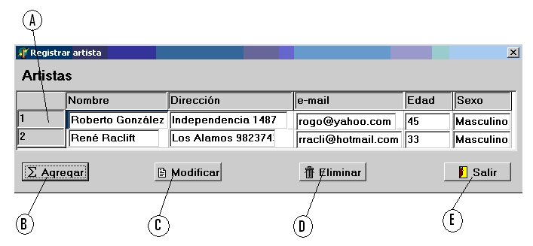Pantalla 1
Acción del Actor | Respuesta del Sistema
- El sistema verifica que existan técnicas en la tabla Maestro de Técnicas.
- Si existen, toma los artistas desde el Maestro de Artistas, que se actualiza a partir de la Tabla Artista.
 | - El sistema activa la interfaz CI_Artista (Pantalla 1 )
- El anfitrión elige la operación a realizar. | - Si elige agregar (B), ver sección “Agregar Artista”.  - Si elige modificar(C), ver sección “Modificar Artista”.  - Si elige eliminar (D), ver sección “Eliminar Artista”.
- El Anfitrión termina el CU (E) | 7. El sistema cierra la pantalla 1.
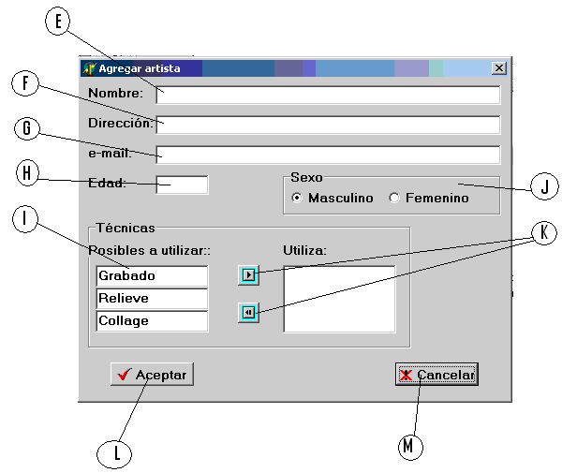Pantalla 2
- El sistema accede al Maestro de Técnicas, que se actualiza a partir de la tabla Técnicas, y actualiza en la interfaz CI_AgregarArtista, las técnicas disponibles.
- El sistema genera la pantalla 2 CI_RegistrarArtista. En ella se muestra un formato para la entrada de un nombre de artista (en E) en conjunto con los otros datos del cliente: Dirección (F), email (G), edad (H), Sexo (J), y las técnicas que utiliza (I, K).
- El Anfitrión ingresa los datos del cliente: nombre de artista (en E), Dirección (F), email (G), edad (H), Sexo (J), y las técnicas que utiliza (I, K).  - Presiona el botón Aceptar (L). | - El sistema valida los datos ingresados y busca si existe un cliente con los mismos datos en el Maestro de Artistas, que se refiere a la Tabla Artista.  - Los datos son válidos, el sistema crea un nuevo registro de cliente.  - Se actualiza la Tabla Artistas.  - Se asocian las técnicas determinadas en la interfaz.  - Actualiza la lista de Artistas en la Pantalla 1.  - Cierra la pantalla 2, muestra la pantalla 1 con la lista de artistas actualizada.
Sección “Modificar Cliente”
*********
Sección “Eliminar Cliente”
*******
Cursos Alternos
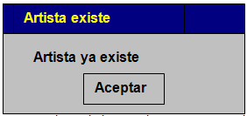Sección “Agregar Artista”: Línea 5.
Pantalla 5
Si al agregar un artista, el sistema detecta que ya existe un registro con el mismo nombre; se presenta la ventana 5 de Artista existente. Después que el actor presiona ACEPTAR, se cierra la ventana 5, la ventana 2 y el control de sistema se traslada a la línea 4 de curso normal del caso de uso.
Post Condiciones: | Se actualiza el registro de artistas almacenando los datos del nuevo artista, la modificación de los datos registrados o la eliminación física de un artista si es posible.
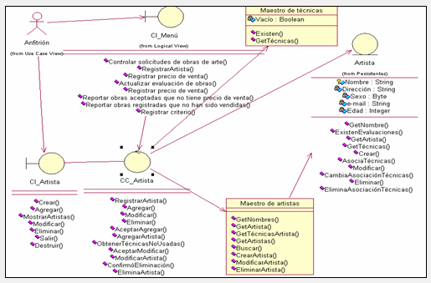
Observación: hasta aquí, a un mismo caso de uso se le han asociado dos diagramas que muestran dos vistas del mismo. Un tercer diagrama pudiera arrojar mayor claridad a los estudiantes y aumentar la precisión en la implementación, por ello es importante insistir en su elaboración. Tal diagrama puede ser como el que se muestra en la Figura 3.
Figura 3: Diagrama de clase del caso de uso registrar artista, en la etapa de diseño.

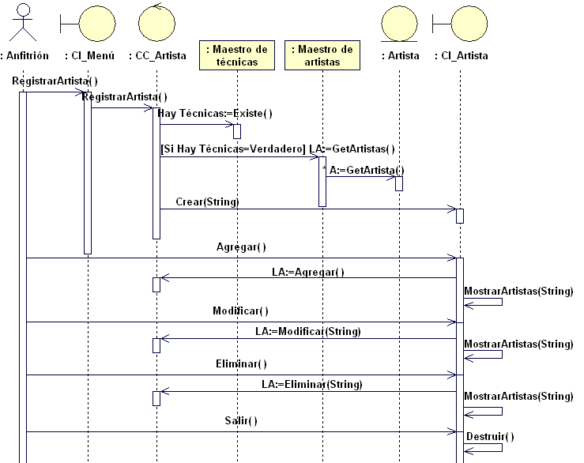
Figura 2: Diagrama de secuencia del caso de uso registrar artista, en la etapa de diseño.
Actuar del profesor: hacer que los estudiantes adquieran conciencia sobre su responsabilidad con la documentación del programa y la explicación de la codificación, dada la gran importancia de estos aspectos para futuras pruebas y mantenimiento del sistema. De aquí que, a la hora de programar tengan que procurar que el código resulte comprensible.
Observación: esto lo puede lograr controlando el cronograma de trabajo correspondiente a esta etapa, el que debe considerar como instrumentos de apoyo las plantillas de casos de uso e historias de usuario, que deben ser ejercitadas sistemáticamente.
Actuar de los estudiantes: se espera que culminen la implementación del sistema de información computacional, de manera que responda a los diagramas previamente diseñados, teniendo en cuenta los requerimientos funcionales y no funcionales establecidos, según las necesidades del sistema usuario.
Procedimiento valorativo del sistema de información computacional
Actuar del profesor: si bien todas las etapas son esenciales para el desarrollo del sistema de información computacional, esta etapa de valoración de dicho sistema es decisiva, por ello debe enfatizar en su necesidad para comprobar la veracidad del sistema creado, analizando si el mismo responde a las necesidades del sistema usuario y si mantiene los estándares de programación, para garantizar su correcto funcionamiento.
Observación: cuando se define un caso de uso, se deben tener en cuenta sus escenarios o pruebas de aceptación, así como las listas de chequeo o verificación. Además, se debe facilitar la formación de habilidades para crear programas o unidades de prueba, tales como pruebas unitarias, funcionales, de integración y de despliegue.
Actuar del profesor: explicar las ventajas y desventajas de los softwares existentes para gestionar el registro de errores y las tareas de desarrollo, tales como: Redmine (aplicación de gestión de proyectos) y TFS (Team Foundation Server).
Actuar de los estudiantes: ampliar sus conocimientos sobre las etapas de implantación y prueba, dando entrenamiento a los usuarios, instalando el sistema de información computacional y construyendo los archivos de datos necesarios para utilizarlo.
Observación: para la implementación del sistema de información debe propiciarse el uso de patrones de diseño, tales como el de refactorización de código, de arquitectura, orientados a objetos, etc. Estos son prototipos de diseño que han resultado muy efectivos.
Actuar del profesor: brindar información sobre la necesidad de utilizar un código legible, que debe documentarse suficientemente, dándole a las funciones y estructuras palabras adecuadas o acordes a lo que se desarrolla, lo que crea facilidades para un futuro mantenimiento del sistema.
Observación: si bien la etapa de mantenimiento, por lo extensa, no es de frecuente observación durante el proceso formativo del profesional de CC, sí es necesario que los estudiantes conozcan su importancia para la vida del sistema.
CONCLUSIONES
En el trabajo se realizó una ejemplificación del sistema de procedimientos didácticos, a partir de contenidos de la asignatura Ingeniería de Software, facilitando su comprensión y demostrando su factibilidad de aplicación. Esto permitió orientar a los profesores de la carrera de Ciencia de la Computación sobre una forma de potenciar la formación investigativa en esta carrera, al resolver didácticamente la contradicción dialéctica que se manifiesta entre una sistematización de la información proveniente de la situación problémica y la comprobación de su correspondiente solución computacional, lo que incrementa la aprehensión del pensamiento investigativo computacional en los estudiantes.
BIBLIOGRAFÍA
Estrada, O. y Blanco, S. (2014). Habilidades investigativas en los estudiantes de pregrado de carreras universitarias con perfil informático. Pedagogía Universitaria, 19(2), 38-60.
Fergusson, E. M. (2016). Sistema de procedimientos didácticos para la formación investigativa en Ciencia de la Computación. Tesis de doctorado. Universidad de Oriente, Cuba.
Fergusson, E. M., Alonso, I. y Salgado, A. (2016). Propuesta didáctica para perfeccionar la formación investigativa del Licenciado en Ciencia de la Computación. Maestro y Sociedad, 13(2), 13-27.
Fergusson, E. M., Salgado, A., Alonso, I., Gorina, A. (2015). Consideraciones epistemológicas sobre la formación investigativa del licenciado en Ciencia de la Computación. Órbita Pedagógica, 2(2), 45-68.
Fergusson, E. M., Alonso, I. y Gorina, A. (2014). Estudio Exploratorio sobre la formación investigativa de los estudiantes de Licenciatura en Ciencia de la Computación. Colegio Universitario, 3(1), 1-12.
Ferreira, G. L. (2005). Modelo curricular para la disciplina integradora en las carreras de perfil técnico e informático y su aplicación en la carrera Ciencia de la Computación. Tesis de doctorado. Universidad “Martha Abreu”, Las Villas, Cuba.
Jesse, B. A. y Fernández, R. (2013). La formación de competencias investigativas en los estudiantes de informática mediante el uso de las tecnologías de la información y el conocimiento. Estrategia y Gestión Universitaria, 1(1), 1-8.
Lunt, B. M. et al. (2008). Curriculum guidelines for undergraduate degree programs in information technology. Association for Computing Machinery (ACM), IEEE Computer Society.
Miller, B. y Ranum, D. (2017). Problem Solving with Algorithms and Data Structures using Python. Franklin Beedle Publishers. http://interactivepython.org/runestone/static/pythoned/Introduction/QueEsProgramacion.html
Pupo, R. (2017). Licenciatura en Ciencia de la Computación. http://www.juventudrebelde.cu/columnas/de-impacto/2015-02-16/licenciatura-en-ciencia-de-la-computacion

Licenciada en Ciencia de la Computación, Doctora en Ciencias Pedagógicas, Profesora Titular. Universidad de Oriente. Santiago de Cuba, Cuba. E-mail ekaterine@uo.edu.cu
Licenciada en Matemática, Doctora en Ciencias Pedagógicas, Profesora Titular. Universidad de Oriente. Santiago de Cuba, Cuba. E-mail: ialonso@uo.edu.cu
Licenciado en Matemática, Doctor en Ciencias Pedagógicas, Profesor Titular. Universidad de Oriente. Santiago de Cuba, Cuba. E-mail: gorina@uo.edu.cu

